Идентификационный номер участника
№24
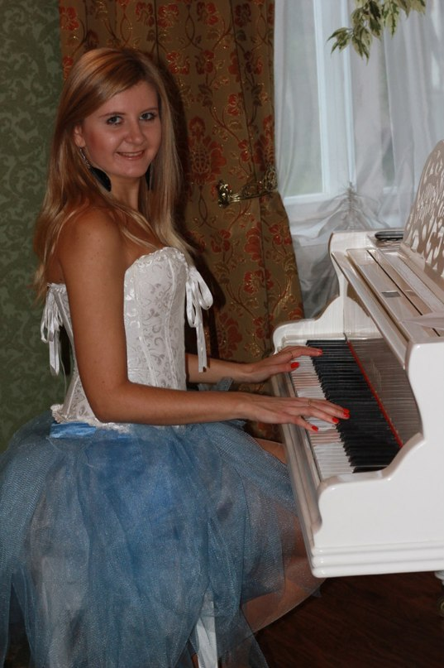
Елена Крашенинникова.
С 6 лет начала заниматься музыкой, ходила в музыкальную школу, играла на аккордеоне. Этот инструмент мне не очень нравился, я маленькая, он большой. Но родители упорно настаивали, чтобы я занималась и развивалась именно в этом направлении. И когда появилась возможность учиться в музыкальной школе по классу фортепьяно, проблемы отпали. Этот инструмент мне очень нравился. Закончив музыкальную школу, я мечтала петь, хотела попасть на фабрику звезд. Мечтала о большой сцене, но знала что это нереально.
В 2008 году я узнала, что в Дмитрове преподает вокал Виктор Ортман. Я пришла к нему на прослушивание и получила приглашение заниматься. Мечта научится петь и выступать на сцене стала реальной. В 2009 году педагог предложил поехать на международный вокальный конкурс, где я была удостоена звания Лауреата 2 степени. Моему счастью небыло предела.В следующем году меня ждал Диплом 3 степени, но я не расстроилась. Все еще впереди,- решила я, буду учиться и учиться.Меня стали приглашать выступать в районных мероприятиях. Я с удовольствием выезжала в другие города и села и получала настоящее удовлетворение от того, что могу петь и нравлюсь публике.На сегодняшний день продолжаю популяризировать свое творчество в развлекательных клубах, ресторанах, на корпоративных вечерах.
Пока я сделала только первый шаг на пути к своей цели. Отчасти это благодаря моим родителям, а вообще – своему упорству. У меня есть мое кредо,
мой девиз:если есть мечта, никогда не сдавайся, а иди целенаправленно к ней. Надеюсь, участвуя в проекте, я сделаю следующий шаг. Мой зритель, помоги мне. Голосуй и мы выиграем этот этап вместе.

